Методические рекомендации по проверке ВПР в начальной школе

Долгих О. В., методист
МКУ «Информационно-методический центр»

ОЦЕНИВАНИЕ ДИКТАНТА

В методике нет единого подхода к классификации орфографических ошибок. Учителя чаще всего используют ту, в основе которой лежат изучаемые правила.
Методическое письмо Минобрнауки России от 19.11.1998 N 1561/14-15 «Контроль и оценка результатов обучения в начальной школе»
«Классификация ошибок и недочетов, влияющих на снижение оценки.
Ошибки:
- нарушение правил написания слов, включая грубые случаи пропуска, перестановки, замены и вставки лишних букв в словах;
- неправильное написание слов, не регулируемых правилами, круг которых очерчен программой каждого класса (слова с непроверяемыми написаниями);
- отсутствие изученных знаков препинания в тексте (в конце предложения и заглавной буквы в начале предложения);
- наличие ошибок на изученные правила по орфографии;
- существенные отступления от авторского текста при написании изложения, искажающие смысл произведения;
- отсутствие главной части изложения, пропуск важных событий, отраженных в авторском тексте;
- употребление слов в несвойственном им значении (в изложении).
Недочеты:
- отсутствие знаков препинания в конце предложения, если следующее предложение написано с большой буквы;
- отсутствие «красной» строки;
- неправильное написание одного слова (при наличии в работе нескольких таких слов) на одно и то же правило;
- незначительные нарушения логики событий авторского текста при написании изложения».

Учителю важно ориентироваться в классификациях орфографических ошибок, разработанных известными методистами: Н.С. Рождественским, М.Р. Львовым, Ивановой И.Ф.

Классификация ошибок по М.Р. Львову

Ошибки учащихся классифицируются по нескольким основаниям:

- По разделам орфографической системы:
– ошибки в обозначении звуков (точнее, фонем) буквами;
– ошибки в слитно-раздельных написаниях;
– ошибки в переносе слов со строки на строку;
– ошибки в употреблении заглавных и строчных букв;
– пунктуационные ошибки;
– каллиграфические ошибки, искажения и пропуски букв;
– ошибки, не относящиеся к правописанию: речевые и пр.

- Грубые и негрубые ошибки.
К числу негрубых ошибок относят те из них, которые допущены на неизученные правила, в словах усложненного состава, труднодоступной этимологии, в редко употребляемых словах из числа непроверяемых, а также не актуальные для начальной ступени обучения.

Классификация орфографических ошибок Н.С. Рождественского

- Ошибки графические (против правил графики): пропуск, замена, перестановка, вставка лишних букв, слогов, алфавитные ошибки (смешение букв, похожих по начертанию).

- Ошибки орфографические, т.е. ошибки против правил орфографии:
– ошибки в корне;
– ошибки в приставке;
– ошибки в суффиксе;
– ошибки в окончании.

- Ошибки против правил о слитном и раздельном написании слов.

- Ошибки против правил об употреблении больших и малых букв.

- Ошибки против правил переноса слов с одной строки на другую строку.

Классификация В.Ф. Ивановой

- Собственно орфографические ошибки (помАгаю, плащЁм);

- Графико-орфографические (жЫр,чЯй);

- Грамматико-орфографические (к НаташИ).

ПРАКТИКА № 1
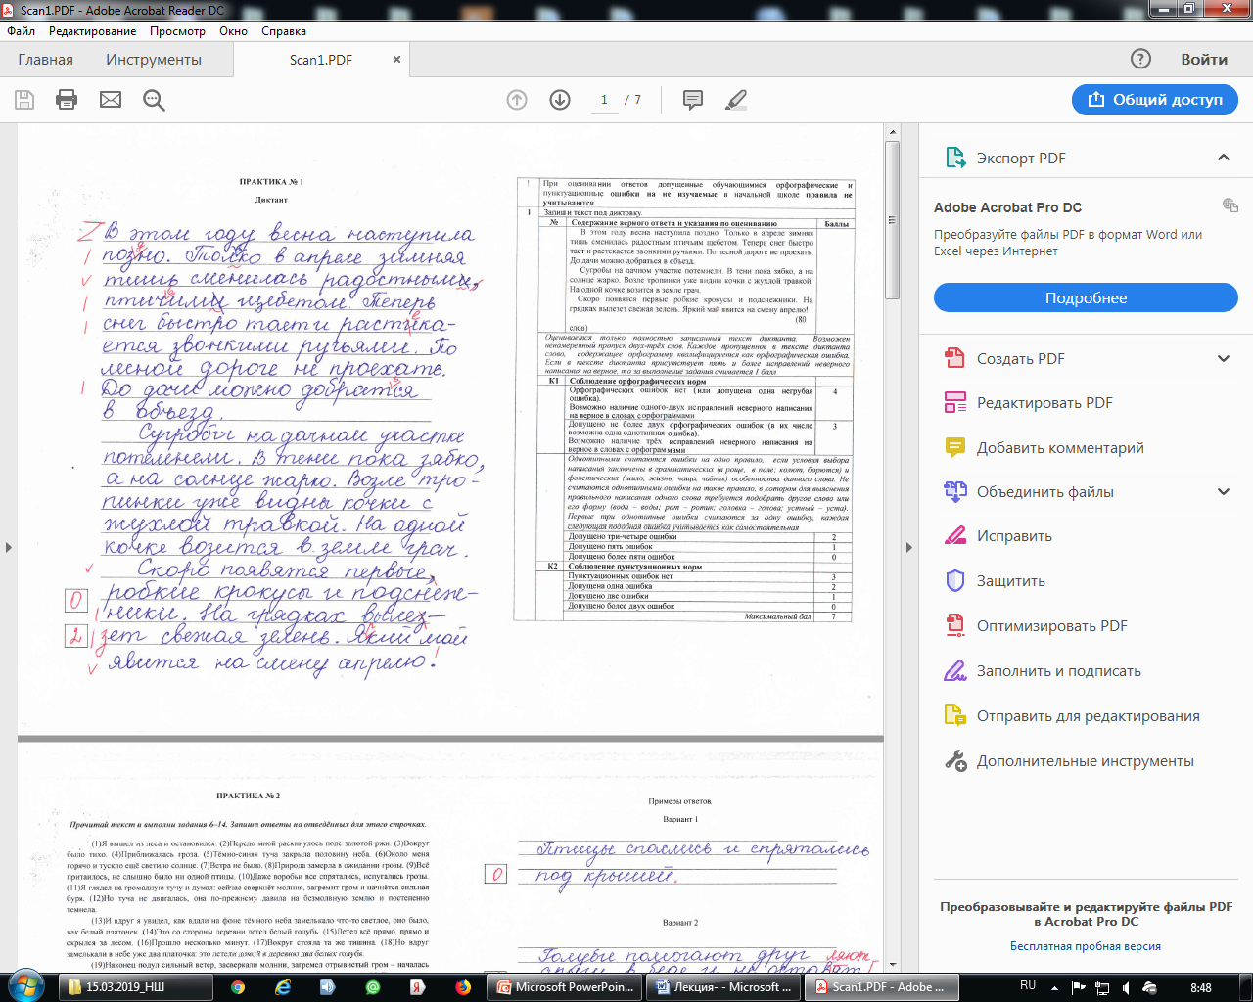

ОЦЕНКА ЗАДАНИЯ № 6
Анализ работ ВПР показывает, что выполнение задания, проверяющего умение определять основную мысль, вызывает наибольшие затруднения. Как выяснилось, затруднение при выполнении данного задания вызывает сам текст, в котором содержится несколько микротем. Как правило, одну из микротем, в явном виде сформулированную в тексте, учащиеся и принимают за основную мысль. Типичная ошибка связана с неумением учащихся разграничивать основную мысль и тему текста. Учащийся должен уяснить, что:

- определить тему — значит ответить на вопрос о чем или о ком говорится в тексте?
- определить основную мысль – значит ответить на вопрос что хочет сказать автор? или чему учит текст?

Если учащийся указывает тему текста, то задание считается невыполненным.

Основная мысль может находиться как в явном, так и в скрытом смысле. Это зависит от вида теста. Как правило, учащимся предлагаются для работы научно-познавательные и художественные тексты.
Как в научно-познавательных текстах, так и в художественных текстах основная мысль может быть в явном виде, т.е. она уже сформулирована в тексте. Если учащийся полностью выписывает предложение, содержащее основную мысль, то ответ будет считаться верным и будет оцениваться максимальным баллом. В данном случае, можно сказать, что «Основная мысль определена верно, полно». Например:

6. Что хотел сказать автор читателю? Определи и запиши основную мысль текста.
(1)Зимним утром я пошёл на лыжах в лес. (2)Лес вокруг стоял тихий и холодный. (3)Казалось, всё живое замёрзло – ни звука, ни шороха. (4)Вдруг я услышал странную песенку, будто ветерок ударил друг о друга подвесками хрустальной люстры.
(5)На еловой веточке я разглядел крохотную птичку размером со стрекозу. (6)Спинка и хвостик оливково-зелёные, шейка и грудь жёлто-белые, голова маленькая, глазки чёрные, а ото лба до темени тянется оранжево-жёлтый хохолок, ограниченный с боков двумя чёрными полосами. (7)«А я тебя знаю! – сказал я. – Ты желтоголовый королёк!» (8)Заметив, что я остаюсь на месте, королёк принялся отряхиваться. (9)Хвостиком дёргает, крылышками взмахивает, снежинки с них летят во все стороны. (10)Хорош утренний душ! (11)Королёк не улетает на юг и не замерзает в заснеженном лесу. (12)Секрет прост: желтоголовый королёк склёвывает мельчайших насекомых, забившихся в основание хвоинок. (13)А лютый мороз для него не беда. (14)Шуба у птички отличная, и воздух между сильно распушёнными пёрышками хорошо защищает даже в самые жгучие январские морозы. (15)Так что, видимо, не все маленькие птицы плохо переносят голод и холод.
(По Ю. Галкину)

В каком случае «Основная мысль определена верно, но недостаточно полно»?

Например:

- Что хотел сказать автор читателю? Определи и запиши основную мысль текста.

(1)В мире существует много необычных, удивительных памятников. (2)Есть они и в России, вот, например, памятник букве «ё» в Ульяновске. (3)Раньше этот город назывался Симбирском, в нём родился известный русский писатель Николай Михайлович Карамзин, который придумал букву «ё». (4)Он предложил поставить над буквой «е» две точки. (5)До изобретения буквы «ё» писали или «ио», или просто «е».
(6)В Псковской области, неподалёку от усадьбы Михайловское, где жил в ссылке Александр Сергеевич Пушкин, поставили памятник зайцу. (7)Монумента заяц удостоился за то, что … спас великого русского поэта.
(8)Произошло это так. (9)Пушкин решил самовольно покинуть северную деревню и тайно приехать в столицу − Петербург, чтобы повидать друзей. (10)Он ехал на санях, и вдруг дорогу ему перебежал заяц. (11)Это было плохой приметой. (12)Суеверный поэт сразу же вернулся домой. (13)А в это время в Петербурге дворяне (и среди них друзья Пушкина) пытались поднять восстание против царя. (14)Не будь зайца, поэт наверняка присоединился бы к бунтовщикам и скорее всего погиб бы. (15)Псковичи считают, что заяц сохранил Пушкину жизнь, вот и отметили его заслуги памятником.
(По Е.В. Широниной)

Основная мысль также дана в явном виде. Однако для её определения необходимо соединить информацию двух предложений.
Если учащийся выписывает только первое предложение «В мире существует много необычных, удивительных памятников», то в этом случае можно сказать, что «основная мысль определена верно, но недостаточно полно». Оцениваться такой ответ будет в 1 балл.
Так как в данном тексте приводятся примеры только удивительных памятников, существующих в России, и никаких других, поэтому в данном случае необходимо указать, что «В России существует много необычных, удивительных памятников».

Иногда предлагаются тексты, где основная мысль дана в скрытом виде. Например:

6. Что хотел сказать автор читателю? Определи и запиши основную мысль текста.
(1)Я вышел из леса и остановился. (2)Передо мной раскинулось поле золотой ржи. (3)Вокруг было тихо. (4)Приближалась гроза. (5)Тёмно-синяя туча закрыла половину неба. (6)Около меня горячо и тускло ещё светило солнце. (7)Ветра не было. (8)Природа замерла в ожидании грозы. (9)Всё притаилось, не слышно было ни одной птицы. (10)Даже воробьи все спрятались, испугались грозы. (11)Я глядел на громадную тучу и думал: сейчас сверкнёт молния, загремит гром и начнётся сильная буря. (12)Но туча не двигалась, она по-прежнему давила на безмолвную землю и постепенно темнела.
(13)И вдруг я увидел, как вдали на фоне тёмного неба замелькало что-то светлое, оно было, как белый платочек. (14)Это со стороны деревни летел белый голубь. (15)Летел всё прямо, прямо и скрылся за лесом. (16)Прошло несколько минут. (17)Вокруг стояла та же тишина. (18)Но вдруг замелькали в небе уже два платочка: это летели домой в деревню два белых голубя.
(19)Наконец подул сильный ветер, засверкали молнии, загремел отрывистый гром – началась буря. (20)Всё закрутилось, захлестал ужасный ливень. (21)Я едва добежал домой. (22)Под крышей, на самом краю слухового окна, сидели два белых голубя: тот, который слетал за товарищем, и тот, кого он привёл и, может быть, спас. (23)Они сидели рядом и чувствовали каждый своим крылом крыло соседа. (24)Им было хорошо! (25)И мне хорошо, глядя на них.
(По И.С. Тургеневу)
Содержание верного ответа и указания по оцениванию  (допускаются иные формулировки ответа, не искажающие его смысла) | Баллы
Основная мысль текста:
Птицы заботятся друг о друге, помогают друг другу в опасности.
Основная мысль текста может быть приведена в иной, близкой по смыслу формулировке
Основная мысль определена верно, полно; предложение построено правильно (соблюдён порядок слов), в нём употреблены слова в свойственном им значении | 2
Основная мысль определена верно, но недостаточно полно; предложение построено правильно (соблюдён порядок слов), в нём употреблены слова в свойственном им значении.  ИЛИ Основная мысль определена верно, полно; в построении предложения и словоупотреблении допущено один-два недочёта.  ИЛИ Основная мысль определена верно, но недостаточно полно; в построении предложения и словоупотреблении допущен один недочёт | 1
Основная мысль определена верно, полно; в построении предложения и словоупотреблении допущено более двух недочётов.  ИЛИ Основная мысль определена верно, но недостаточно полно; в построении предложения и словоупотреблении допущено два и более недочёта.  ИЛИ Основная мысль не определена / определена неверно независимо от наличия/отсутствия недочётов в построении предложения и словоупотреблении | 0
Максимальный балл | 2

В данном тексте основная мысль находится в скрытом виде, поэтому учащемуся необходимо самому её сформулировать, опираясь на ключевые предложения (22, 23). Здесь необходимо понять, что птицы не бросают друг друга в беде и заботятся друг о друге: «слетал за товарищем, «чувствовали каждый своим крылом крыло соседа». В данном случае речь идет не о спасении, а о помощи друг другу.

Чаще всего при самостоятельном формулировании основной мысли учащиеся допускают недочеты словоупотребления. Такая формулировка находится в критериях оценивания.

Что считается недочетом словоупотребления?

Грамматическая ошибка – это ошибка в структуре языковой единицы: в структуре слова, словосочетания или предложения; это нарушение какой-либо грамматической нормы: словообразовательной, морфологической, синтаксической.

В отличие от грамматических, речевые ошибки – это ошибки не в построении, не в структуре языковой единицы, а в ее использовании, чаще всего в употреблении слова. По преимуществу это нарушения лексических норм.

Характеристика лексических (речевых) ошибок

Принято считать, что эти ошибки самые частотные. Могут быть отчетливо выделены их типы.

- Неоправданные повторы слов.

Например. У Вари был чиж. Чиж жил в клетке и не пел. Варя выпустила чижа. Чиж сел на ветку и весело запел.
У детей мал объем внимания, они быстро забывают, какое слово только что употребили. Они не приучены к местоименным заменам слова, которое повторяется. Младшие школьники легко овладевают приемами исправления ошибок данного типа, если им показать, как это делается.

2. Употребление слов в неточном, не свойственном им значении. Говорящий или пишущий не ищет слова, берет первое пришедшее из памяти. У человека, хорошо владеющего словом, этот выбор занимает ничтожную долю секунды, он происходит почти автоматически, интуитивно. У школьника это не срабатывает – отсюда ошибки.
Например. «Скалистые вершины чередовались с глубокими оврагами» (надо: ущельями); «санки воткнулись в забор» (надо: врезались); «соловей посвистывал, щелкал, переливался, стучал клювом» – здесь «стучал» нарушает музыкальный, поэтический ряд: это и неточно, и непоэтично.

3. Нарушение общепринятой традиционной сочетаемости слов, их валентности. Неразличение оттенков значения, вносимых в слово приставкой и суффиксом (неправильное использование паронимов).

Например. «Мое детство проходило в болотной местности» (нужно в болотистой; болотный, болотистый – паронимы).

- Употребление слов без учета их эмоционально-экспрессивной окраски; эти ошибки могут быть определены как стилистические, поскольку нарушают единство стиля

Например. «Мальчик почувствовал, что он утопает в болоте»; следовало бы: почувствовал, что он увяз в болоте, его может болото засосать. Слово же «утопает» уместно лишь в поэтическом тексте.

5. Употребление диалектных и просторечных слов и оборотов речи.

Например. «Вчера мы с бабушкой ходили на супрядки».

К диалектам литературная норма относится спокойно. Иное дело – просторечие, жаргоны. Здесь ограничения строги и бескомпромиссны. Примеры ошибок: «Петя шел взади» (сзади) «обратно пошел дождь» (опять пошел); «вперед всех к речке прибежал Вова» (быстрее всех, раньше всех); «поклал» вместо положил; «здоровый» в значении «большой».

6. Употребление однокоренных слов в близком контексте (тавтология).

Например. «В рассказе рассказывается о маленьком мальчике».

7. Употребление лишних слов, в том числе плеоназм.

Например. «Старый дедушка сел на лавочку и стал кормить голубей»

Корни лексических ошибок разнообразны, как и пути исправления. Но залогом предупреждения любых словарных ошибок будет создание хорошей языковой среды, внимательный языковой анализ читаемых текстов, выяснение значении слов в тексте, причины употребления именно этого, а не другого слова.

Характеристика грамматических ошибок

Морфологические ошибки
К типичным ошибкам учащихся начальных классов относятся следующие:
1. Пропуск морфем, обычно – суффиксов и постфиксов: «трудящие, учащие» вместо трудящиеся, учащиеся; «он часто выглядал в окно» – вместо выглядывал. Причина ошибки в первом случае: ребенку трудно произносить длинные слова с шипящими согласными – он их усекает и в произношении, и на письме не осознавая семантической роли пропускаемых аффиксов. Во втором примере причина – влияние просторечия.
2. Образование формы множественного числа тех имен существительных, которые употребляются только в единственном числе (отвлеченные, собирательные): в этом сказывается тяга к конкретизации. «У защитников крепости не хватало оружий» (надо: оружия), и «Крышу кроют железами» (надо: железом); «Надо ехать без промедлений» (надо: без промедления). Конкретизация особенно заметна в таком примере: «Коля съел два супа» (т. е. две тарелки супу, или супа).
3. Употребление косвенных падежных форм личных местоимении без Н в начале слова: «Саша спросил у ее» (надо: у нее); «Пойду вместе с им» (надо: с ним).
4. Использование диалектных и просторечных форм: «они хочут», «он хотит» вместо они хотят, он хочет; «иха мама» или «ихняя мама» вместо их мама; «выстрельнул» или «стрельнул» вместо литературного выстрелил; «пришел без пальта» вместо без пальто. Следует заметить, что многие ошибки последнего типа могут рассматриваться как стилистические (морфолого-стилистические, лексико-стилистические, синтаксисо-стилистические).
К морфолого-стилистическим ошибкам примыкают случаи ненормативного детского словотворчества, еще не угасшего наследия дошкольного возраста (кстати, детское словотворчество расценивается положительно, как проявление языкового чутья). Как правило, дети создают «свои» слова в соответствии с моделями, например: «На стройке работают бетонщики, каменщики, штукатурщики» (надо: штукатуры); «Мужчины кинулись потушать пылающий дом» (надо: тушить, слово образовано по аналогии с глаголами поднимать, разрушать и т. п.). Это типичная ошибка в образовании видовых пар глагола.

Синтаксические ошибки
Их много, и они разнообразны: встречаются и словосочетаниях со связью типа управления, в построении предложений, особенно сложных.
1. Часто встречается ошибка в глагольном управлении – предложном и беспредложном: «В сказках всегда добро побеждает над злом»; нужно: добро одерживает победу над злом; или добро побеждает в борьбе со злом. Возможен выбор вариантов, и детям следует показать это.
«Все радовались красотой природы»; радоваться – чему ? а не чем ?, значит, нужно: радовались красоте, а лучше – любовались красотой.
«Жители деревень выходили навстречу своих освободителей»; нужно; выходили навстречу своим освободителям, или выходили встретить своих освободителей.
«Все ждали приезд Коли из Петербурга». Глагол ждать управляет родительным падежом существительных, значит, следует сказать «ждали приезда или возвращения».
Полезно было бы включить в систему развития речи специальные упражнения с управлением.
2. Реже встречаются ошибки в согласовании прилагательных, причастий с именами существительными (сказуемого с подлежащим, глагола с именем существительным; определения, выраженного прилагательным, с определяемым словом – существительным). «Пришла зима, началась долгие морозы»; «На вершине сосны бегала и прыгала две белочки». Обе ошибки допущены потому, что ученик не смог внутренне произнести предложения целиком: возможно, что первоначально в его замысле была одна белочка. Школьник предполагал употребить существительное в единственном числе: началась метель.
Причина следующей ошибки иная: в предложении «Мама с сыном приехала из города» уместен иной порядок слов – Мама приехала из города с сыном: по-видимому, в город она уезжала без него и привезла его оттуда домой.
3. Неудачный порядок слов в предложениях, искажающий или затемняющий смысл: «Узкая полоска только с берегом связывает остров» (надо: Только узкая полоска суши связывает остров с берегом); «Какая холодная стала погода» (благозвучнее: Как стало холодно); «Котенок стал тонуть, он плавать не мог» (лучше: Котенок не умел плавать, он стал тонуть). В письменной речи такие ошибки могут быть предупреждены предварительным проговариванием, самоконтролем на основе здравого смысла. Пишущий должен войти в роль слушателя. Такой прием, но, разумеется, мысленный, также эффективен. Очень полезен в этом смысле прием восстановления деформированного текста: слова даны вразброс, из них надо «собрать» предложение.
4. Несоотнесенность местоимений: нарушены прямые связи между местоимениями и теми словами, которые ими заменяются, в результате затемняется или искажается смысл, например: «Петя бросился на помощь Мише, а Клава кричала ему: «Осторожнее!» Кому ему – неясно, предложение нуждается в перестройке.
«Весь третий класс собрался на стадионе. Они были в спортивной форме». Местоимение они не соотнесено со словами третий класс. Возможный вариант исправления: Весь третий класс собрался на стадионе. И мальчики, и девочки были в спортивной форме. Здесь два предложения связаны между собой не местоименной связью, а соотнесенными синонимическими оборотами весь третий класс – и мальчики, и девочки.
5. Местоименное удвоение подлежащего: «Петя – он был самый сильный среди ребят»; «Эти мальчики – они любят футбол». В разговорном стиле такие конструкции допускаются, следовательно, ошибочное их употребление в письменной речи объясняется влиянием устно-речевой практики. Смешение стилей – синтаксико-стилистическаяошибка.
6. Употребление глаголов, не соотнесенных по виду и времени: «Незнакомец входит в комнату и поздоровался» (нарушено видовременное пространство). Такие ошибки чаще характерны для текста. Не следует забывать, однако, что видовременные переходы бывают оправданы смыслом и, естественно, ошибками не являются: Тучи сгущались, чернели (несовершенный вид), и наконец полил (совершенный вид) дождь. Здесь употребление того же несовершенного вида может оказаться ошибкой. Следовательно, видовременная соотнесенность требует тщательного смыслового анализа текста.
7. Неумение находить границу предложения: неоправданное деление сложного предложения на простые: «Дворник когда подметал двор. Он сломал ростки тополя».
8. Как бы в противоположность этому типу ошибки многие школьники строят очень длинные предложения, не разделяя в бессоюзном сложном простые, его составляющие:
Охотник однажды шел по лесу, из чащи вышла медведица с медвежатами, охотник спрятался на дереве, медведица стала окунать медвежонка в воду, тот фыркал и не давался, в это время другой медвежонок стал убегать, медведица догнала его и надавала ему шлепков.

ПРАКТИКА № 2

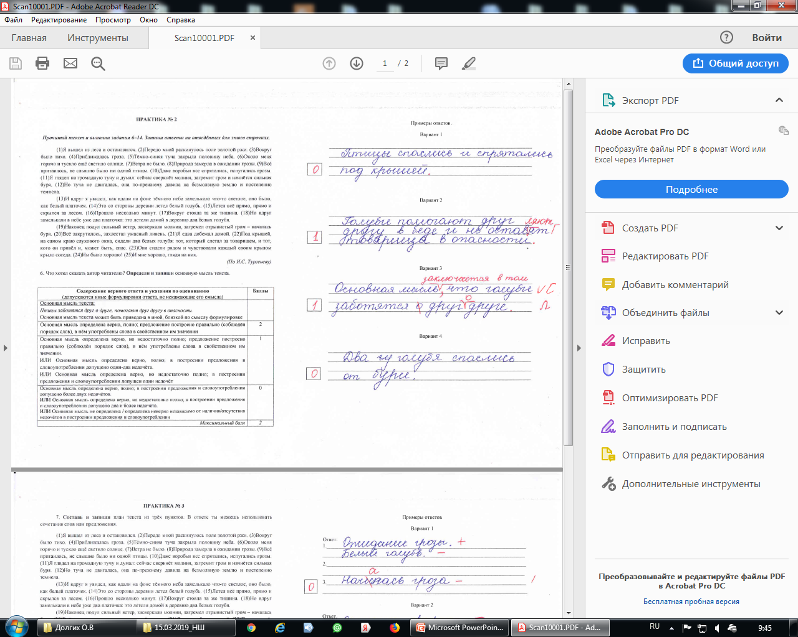
ОЦЕНКА ЗАДАНИЯ № 7

Задание № 7 в 4 классе проверяет предметное коммуникативное умение составлять план прочитанного текста в письменной форме, соблюдая нормы построения предложения и словоупотребления; вместе с тем задание направлено и на выявление уровня владения общеучебными универсальными учебными действиями: адекватно воспроизводить прочитанный текст с заданной степенью свернутости и соблюдать в плане последовательность содержания текста.
Внимание учеников должно акцентироваться на том, что все части текста последовательно раскрывают основную мысль, но в то же время каждая часть имеет свою маленькую тему (микротему), которую нужно сформулировать (иногда она уже сформулирована автором), она и будет являться пунктом плана.
Очень часто учащиеся в качестве пункта плана выделяют дополнительную, избыточную информацию, не раскрывающую главной сути текста. При проверке и оценивании задания проверяющий должен учитывать этот факт, так как в этом случае пункт плана, содержащий дополнительную, избыточную информацию, не раскрывающую главной сути текста, будет являться некорректным, а значит, баллы должны быть снижены.

Пример: 7. Составь и запиши план текста из трёх пунктов. В ответе ты можешь использовать сочетания слов или предложения.

(1)Я вышел из леса и остановился. (2)Передо мной раскинулось поле золотой ржи. (3)Вокруг было тихо. (4)Приближалась гроза. (5)Тёмно-синяя туча закрыла половину неба. (6)Около меня горячо и тускло ещё светило солнце. (7)Ветра не было. (8)Природа замерла в ожидании грозы. (9)Всё притаилось, не слышно было ни одной птицы. (10)Даже воробьи все спрятались, испугались грозы. (11)Я глядел на громадную тучу и думал: сейчас сверкнёт молния, загремит гром и начнётся сильная буря. (12)Но туча не двигалась, она по-прежнему давила на безмолвную землю и постепенно темнела.
(13)И вдруг я увидел, как вдали на фоне тёмного неба замелькало что-то светлое, оно было, как белый платочек. (14)Это со стороны деревни летел белый голубь. (15)Летел всё прямо, прямо и скрылся за лесом. (16)Прошло несколько минут. (17)Вокруг стояла та же тишина. (18)Но вдруг замелькали в небе уже два платочка: это летели домой в деревню два белых голубя.
(19)Наконец подул сильный ветер, засверкали молнии, загремел отрывистый гром – началась буря. (20)Всё закрутилось, захлестал ужасный ливень. (21)Я едва добежал домой. (22)Под крышей, на самом краю слухового окна, сидели два белых голубя: тот, который слетал за товарищем, и тот, кого он привёл и, может быть, спас. (23)Они сидели рядом и чувствовали каждый своим крылом крыло соседа. (24)Им было хорошо! (25)И мне хорошо, глядя на них.
(По И.С. Тургеневу)
Содержание верного ответа и указания по оцениванию  (допускаются иные формулировки ответа, не искажающие его смысла) | Баллы
Примерный план
1 Приближение грозы.
2 Белый голубь слетал за товарищем.
3 Голуби пережидают бурю.
В плане в той или иной форме должно быть последовательно представлено содержание текста. План можно записывать с использованием предложений или словосочетаний
В плане последовательно отражено содержание текста; план состоит из трёх пунктов; словосочетания или предложения (пункты плана) построены правильно (с соблюдением порядка слов), в них употреблены слова в свойственном им значении | 3
В плане последовательно отражено содержание текста; план состоит из трёх пунктов; в построении словосочетаний или предложений (пунктов плана) и словоупотреблении допущено один-два недочёта | 2
В плане последовательно отражено содержание текста; план состоит из трёх пунктов; в построении словосочетаний или предложений (пунктов плана) и словоупотреблении допущено два и более недочёта.  ИЛИ В плане последовательно отражено содержание текста; план состоит из двух пунктов; в построении словосочетаний или предложений (пунктов плана) и словоупотреблении допущено один-два недочёта.  ИЛИ В плане нарушена последовательность содержания текста; план состоит из трёх пунктов; в построении словосочетаний или предложений (пунктов плана) и словоупотреблении допущено один-два недочёта | 1
В плане нарушена последовательность содержания текста, план состоит из двух пунктов.  ИЛИ В ответе представлен только один пункт плана.  ИЛИ План не составлен | 0
Максимальный балл | 3

ПРАКТИКА № 3
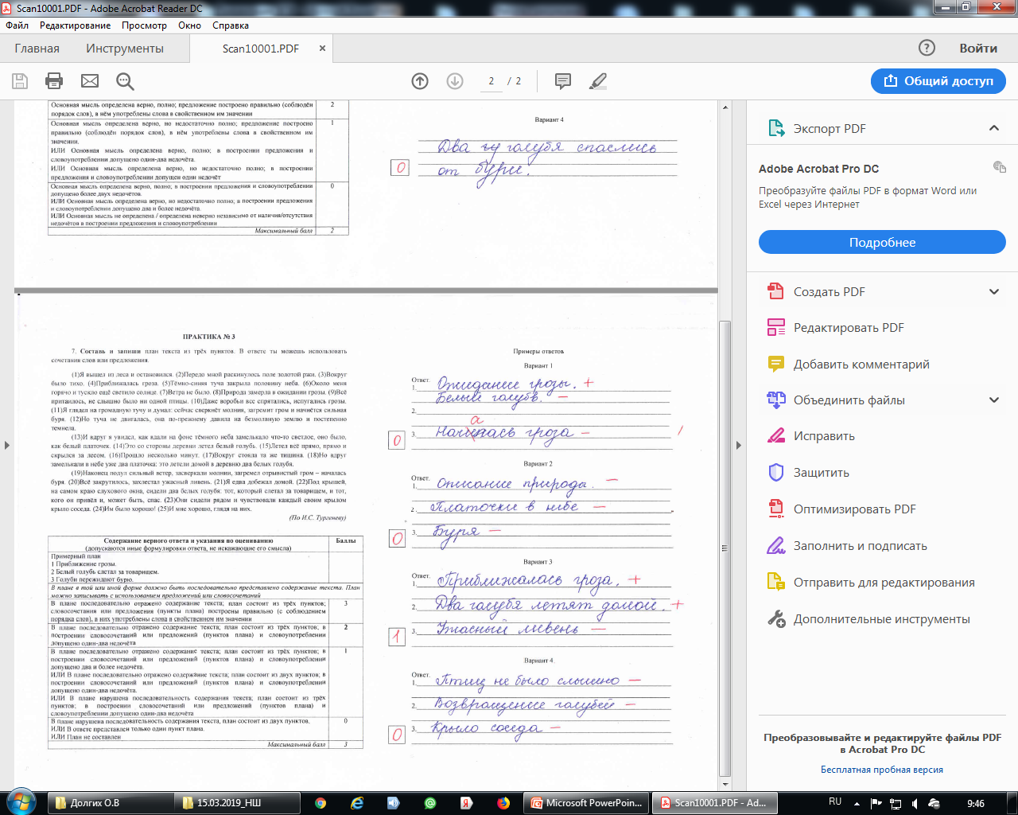

ОЦЕНКА ЗАДАНИЯ № 9

Очень важно обратить внимание на формулировку критерия «В контексте указанного в задании предложения». Слова могут иметь несколько значений, но правильным будет считаться значение, указанное в контексте предложения. Например:

9. Как ты понимаешь значение слова «лютый» из 13-го предложения? Запиши своё объяснение.

(1)Зимним утром я пошёл на лыжах в лес. (2)Лес вокруг стоял тихий и холодный. (3)Казалось, всё живое замёрзло – ни звука, ни шороха. (4)Вдруг я услышал странную песенку, будто ветерок ударил друг о друга подвесками хрустальной люстры.
(5)На еловой веточке я разглядел крохотную птичку размером со стрекозу. (6)Спинка и хвостик оливково-зелёные, шейка и грудь жёлто-белые, голова маленькая, глазки чёрные, а ото лба до темени тянется оранжево-жёлтый хохолок, ограниченный с боков двумя чёрными полосами. (7)«А я тебя знаю! – сказал я. – Ты желтоголовый королёк!» (8)Заметив, что я остаюсь на месте, королёк принялся отряхиваться. (9)Хвостиком дёргает, крылышками взмахивает, снежинки с них летят во все стороны. (10)Хорош утренний душ! (11)Королёк не улетает на юг и не замерзает в заснеженном лесу. (12)Секрет прост: желтоголовый королёк склёвывает мельчайших насекомых, забившихся в основание хвоинок. (13)А лютый мороз для него не беда. (14)Шуба у птички отличная, и воздух между сильно распушёнными пёрышками хорошо защищает даже в самые жгучие январские морозы. (15)Так что, видимо, не все маленькие птицы плохо переносят голод и холод.
(По Ю. Галкину)

Содержание верного ответа и указания по оцениванию  (допускаются иные формулировки ответа, не искажающие его смысла) | Баллы
В контексте указанного в задании предложения может быть дано такое объяснение.
Лютый – очень сильный.
Может быть дано иное, близкое по смыслу объяснение. В объяснении в той или иной форме в контексте указанного в задании предложения должно быть сформулировано значение слова
Верно объяснено значение слова | 1
Неверно объяснено значение слова.  ИЛИ Объяснение значения слова не дано | 0
Максимальный балл | 1

Значение слова «лютый»
- ЛЮ́ТЫЙ, -ая, -ое и (прост.) ЛЮТО́Й, -а́я, -о́е; лют, люта́, лю́то.
1. Свирепый, кровожадный (о животных). В ауле огней не видать; Лютые псы перестали ворчать. Полонский, Агбар. [Платон:] Самому лютому зверю — льву и тому в глаза правду скажу. А. Островский, Правда — хорошо, а счастье лучше. || Жестокий, беспощадный (о человеке). Лютый враг.□ — Помещик у нас больно лют. Бьют, колотят, только душу не вынимают. Короленко, В облачный день. || перен. Ожесточенный, кровопролитный (о битве, бое, сражении). Восстал вселенной бич — и вскоре лютой брани Зарделась грозная заря. И быстрым понеслись потоком Враги на русские поля. Пушкин, Воспоминания в Царском Селе.
2. перен. Причиняющий невыносимые страдания; мучительный. Пугачев протянул мне жилистую руку. — Целуй руку, целуй руку! — говорили около меня. Но я предпочел бы самую лютую казнь такому подлому унижению. Пушкин, Капитанская дочка. Пусть самою лютою карой Врагов покарает она! Исаковский, Мы шли… || Очень сильный, невыразимо тяжкий. Не плачь, моя душа: ведь сердцу не легко Смотреть, как борешься ты с лютою тоскою! Фет, Не плачь, моя душа… Что именно болело, он и сам не знал, но только лютое, глубокое страдание горело в глубине его впалых глаз. Короленко, Современная самозванщина.
3. Очень сильный по степени проявления. Лютая ненависть. □ [Карандышев:] Только злоба лютая и жажда мести душат меня. А. Островский, Бесприданница. | О холоде, ветре и т. п. Лютые морозы.□ Доха длинная, до самых пят, в ней тепло даже в лютую вьюгу. Н. Островский, Как закалялась сталь. Крутился снег, пела вьюга, мчался лютый ветер. А. Н. Толстой, Восемнадцатый год.
4. Прост. Такой, который самозабвенно отдается какому-л. делу, занятию. [М. Редриков:] Ну, Беспута, ты жечь и грабить лют. А. Островский, Тушино. — [Алеша] все может — и запрячь, и съездить куда, и работать лютой. Л. Толстой, Алеша Горшок. — Матрена твоя очень люта до хозяйства. А. Н. Толстой, Восемнадцатый год.

В указанном контексте предложения слово «лютый» имеет значение «очень сильный». Все другие значения будут считаться неверными.

ОЦЕНКА ЗАДАНИЯ № 10

При оценивании этого задания проверяющий может использовать следующие словари:
Александрова, З. Е. Словарь синонимов русского языка. Практический справочник [около 11 000 синонимических рядов] / З. В. Александрова. - 17-е изд., стер. - М. : Дрофа : Русский язык — Медиа, 2010. - 564 с. [1-е изд. в 1968 г.].
Алиева, Т. С. Словарь синонимов русского языка / Т. С. Алиева. - М. : Юнвес, 2001. - 621 с. [1-е изд. в 1999 г.].
Бирих, А. К. Словарь фразеологических синонимов русского языка: свыше 8000 русских фразеологизмов, 950 синонимических рядов / А. К. Бирих, В. М. Моисеенко, Л. И. Степанова. - М. : АСТ-Пресс Книга, 2009. - 448 с. - (Настольные словари русского языка). [1-е изд. в 1996 г.].
Большой словарь синонимов и антонимов русского языка [около 100 000 слов и словосочетаний, составляющих синонимические ряды и антонимические пары, фразеологических единиц] / сост. Н. И. Шильнова. - М. : Дом славянской книги, 2011. - 896 с. [То же в 2010 г.].
Большой толковый словарь синонимов русской речи: идеографическое описание : 2000 синонимических рядов, 10 500 синонимов / Л. Г. Бабенко [и др.]; под общ. ред. Л. Г. Бабенко. - М. : АСТ-Пресс : АСТ-Пресс Книга, 2008. - 752 с. - (Фундаментальные словари).
Ваулина, Е. Ю. Давайте говорить правильно! Стилистический словарь синонимов современного русского языка: краткий словарь – справочник / Е. Ю. Ваулина, Н. Д. Севастьянова. - СПб. : Филол. фак. СПетерб. гос. ун - та, 2007. - 304 с.
Гаврилова, Л. С. Словарь синонимов и антонимов современного русского языка для школьников [25 000 синонимов и 600 антонимических пар] / Л. С. Гаврилова. - М. : Аделант, 2014. - 351 с. - (Библиотека карманных словарей: БКС).
Гаврилова, Л. С. Словарь синонимов и антонимов современного русского языка [50 000 синонимов, 600 антонимических пар] / Л. С. Гаврилова. - М. : Аделант, 2013. – 511 с. - (Библиотека школьных словарей : БШС).
Гайбарян, О. Е. Школьный словарь синонимов и антонимов [более 3000 синонимов и 1500 антонимических пар] / О. Е. Гайбарян. - 4-е изд. - Ростов н/Д. : Феникс, 2013. - 382 с. - (Учебные словари). [1-е изд. в 2008 г.].
Гилъбурд, А. М. Словарь описательных синонимов русского глагола [1238 глаголов и 2530 соотносительных с этими глаголами описательных синонимов] / А. М. Гилъбурд. - Сургут : Ред.-изд. отд. Сургут, гос. пед. ин - та, 2003. - 132 с.
Горбачевич, К. С. Краткий словарь синонимов русского языка [более 4000 синонимов] / К. С. Горбачевич. - М. : Эксмо, 2005. - 474 с. [То же в 2001 г.].
Горбачевич, К. С. Русский синонимический словарь [4000 синонимов] / К. С. Горбачевич; отв. ред. С. А. Кузнецов. - СПб. : Ин - т лингв, исслед. Рос. акад. наук, 1996. - 510 с.
Горбачевич, К. С. Словарь синонимов русского языка [более 4000 синонимов] / К. С. Горбачевич. - М. : Эксмо, 2012. - 599 с. [1-е изд. в 2005 г.].
Жуков, В. П. Словарь фразеологических синонимов русского языка [около 730 синонимических рядов] / В. П. Жуков, М. И. Сидоренко, В. Г. Шкляров; под ред. В. П. Жукова. - М. : Русский язык, 1987. - 440 с. [2-е изд. в 2005 г. под загл. : Толковый словарь фразеологических синонимов русского языка].
Клюева, В. Н. Краткий словарь синонимов русского языка [около 3000 слов, 622 синонимических ряда] / В. Н. Клюева. - 2-е изд., испр. и доп. - М. : Учпедгиз, 1961. - 342 с. [1-е изд. в 1956 г.].
Кожевников, А. Ю. Большой синонимический словарь русского языка: речевые эквиваленты : практический справочник : в 2 т. [около 60 000 словарных статей, более 13 000 синонимических рядов] / А. Ю. Кожевников. - СПб. : Нева, 2003. - Т. 1 - 2.
Кожевников, А. Ю. Словарь синонимов современного русского языка : речевые эквиваленты: практический справочник [около 15 000 синонимических рядов] / А. Ю. Кожевников. - М. : ОЛМА Медиа Групп, 2009. - 800 с.
Михайлова, О. Л. Карманный словарь синонимов и антонимов русского языка [5000 слов] / О. Л. Михайлова. - М. : Lingua: Астрель, 2012. - 352 с.
Новейший школьный словарь синонимов и антонимов / сост. Н. В. Шильнова. - М. : Дом славянской книги, 2012. - 640 с.
Новый объяснительный словарь синонимов русского языка [более 350 синонимических рядов] / Рос. акад. наук, Ин - т рус. яз. им. В. В. Виноградова; авт. словарных статей: В. Ю. Апресян, Ю. Д. Апресян, Е. Э. Бабаева [и др.]; под общ. рук. Ю. Д. Апресяна. - 2-е изд., испр. и доп. - М. : Языки славянской культуры; Вена : Венский славистический альманах, 2004. - 1488 с. - (Studia philologica). [1-е изд. (вып. I — III) в 1997—2003 гг.].
Семенюк, Л. Л. Школьный словарь синонимов русского языка / Л. Л. Семенюк, И. Л. Семенюк. - М. : Русское слово, 2012. - 588 с.
Словарь синонимов и антонимов для школьников [около 5500 словарных статей] /сост. Е. Л. Бутенко. - СПб. : Литера, 2011.- 512 с. [То же в 2009 г.].
Словарь синонимов и антонимов для школьников / сост. Е. М. Борисковская. - М. : Дом славянской книги, 2002. - 317 с.
Словарь синонимов и антонимов для школьников / сост. О. А. Михайлова. - переиздание. Екатеринбург : У-Фактория, 2004. - 500 с.
Словарь синонимов и антонимов современного русского языка / под ред. Л. И. Фатеевой. - М. : ACT: Восток - Запад, 2008. - 252 с.
Словарь синонимов [около 9000 синонимических рядов] / под ред. Т. Н. Гурьевой. - М. : Мир книги, 2004. - 400 с.
Словарь синонимов русского языка / сост. А. Ю. Мудрова. - М. : Центр- полиграф, 2009. - 507 с.
Словарь синонимов русского языка / сост. М. В. Ерёменко, Ю. А. Матюхина. - М. : Терра-Книжный клуб, 2009. - 367 с.
Словарь синонимов русского языка [более 5000 синонимических рядов, около 70 000 слов-синонимов] / подгот. Л. Г. Бабенко [и др.]; под общ. ред. Л. Г. Бабенко. - М. : Астрель: ACT, 2011. - 687 с.
Словарь синонимов русского языка : в 2 т. [около 4000 синонимических рядов] / Рос. акад. наук, Ин - т лингв, исслед.; под ред. А. П. Евгеньевой. - М. : Астрель [и др.], 2003. - Т. 1 - 2. [1-е изд. в 1970—1971 гг.].
Словарь синонимов русского языка [около 2000 слов, около 800 синонимических рядов] / сост. Л. П. Алекторова [и др.]. 2-е изд., испр. М. : Астрель: ACT, 2009. 333 с. [То же в 2002, 2007 гг.].
Словарь синонимов русского языка [около 7000 синонимических рядов] / авт. - сост. М. А. Ситникова. - 6-е изд. - Ростов н/Д. : Феникс, 2009. - 341 с. - (Словари). - [5-е изд. в 2008 г.].
Словарь синонимов русского языка. Словарь антонимов русского языка. - СПб. : Виктория, 2005. - 537 с.
Словарь синонимов : справочное пособие / Рос. акад. наук, Ин - т лингв, исслед.; под ред. А. П. Евгеньевой; сост. Л. П. Алекторова [и др.]. - М. : Астель : ACT, 2001. - 648 с. [1-е изд. в 1975 г.].
Словарь - справочник по русскому языку [более 1000 синонимов и паронимов] / под ред. И. П. Слесаревой. - М. : Русский язык. Курсы, 2011. - 592 с.
Словарь - тезаурус синонимов русской речи [600 ключевых понятий, 8000 синонимических рядов, 47 000 слов - синонимов] / авт. - сост. Л. Г. Бабенко [и др.]; под общ. ред. Л. Г. Бабенко. - М. : АСТ-Пресс, 2008. - 508 с. [Тоже в 2007 г.].
Современный словарь русского языка : синонимы, антонимы [около 800 синонимических рядов, около 500 антонимических гнёзд] / сост. Л. А. Введенская [и др.]. - М. : ACT : Астрель; Владимир: ВКТ, 2010. - 762 с. [То же в 2009 г. в серии «Biblio» под загл. : Словарь синонимов и антонимов русского языка].
Фёдорова, Т .Л. Словарь синонимов и антонимов [сыше 30 000 слов] / Т. Л. Фёдорова. - М. : ЛадКом, 2010. - 221 с. - (Русский язык).
Шведов, С. М. Словарь синонимов русского языка для школьников / С. М. Шведов. - Минск : Современное слово, 2003. - 480 с.
Школьный словарь синонимов и антонимов русского языка / сост. М. Е. Шемшуренко. - М. : РОСТкнига; СПб. : Виктория плюс, 2009. - 271 с.

При оценке задания № 10 важно учитывать, слово может иметь несколько значений, а следовательно, многозначные слова обычно входят в разные синонимические ряды. Очень часто многозначное слово, являясь доминантой синонимического ряда, в разных своих значениях группирует вокруг себя разные слова-синонимы, например: свободный — независимый — вольный; свободный — беспрепятственный; свободный — незанятый — пустой; свободный — просторный — широкий; общий — всеобщий — поголовный — тотальный; общий — совместный — коллективный.

Например, задание 10 будет звучать следующим образом:
Замени слово «грубый» (Грубые игрушки нравились ему больше затейливых и дорогих.) близким по значению словом, запиши это слово.
В словаре синонимов Александровой З.Е. даются два синонимичных ряда слова «грубый».
ГРУБЫЙ 1. аляповый, топроный, неизящный / об изделии.
2. невежественный, неучтивый, нелюбезный, резкий; хамоватый, мужиковатый / о человеке.
В контексте предложения слово «грубый» будет иметь синонимы первого ряда. Синонимы, приведенные в качестве примера из второго ряда, будут считаться неверными. А значит, задание будет оценено в 0 баллов.

Пример: 10. Замени слово «громадный» (из 11-го предложения) близким по значению словом, запиши это слово.

(1)Я вышел из леса и остановился. (2)Передо мной раскинулось поле золотой ржи. (3)Вокруг было тихо. (4)Приближалась гроза. (5)Тёмно-синяя туча закрыла половину неба. (6)Около меня горячо и тускло ещё светило солнце. (7)Ветра не было. (8)Природа замерла в ожидании грозы. (9)Всё притаилось, не слышно было ни одной птицы. (10)Даже воробьи все спрятались, испугались грозы. (11)Я глядел на громадную тучу и думал: сейчас сверкнёт молния, загремит гром и начнётся сильная буря. (12)Но туча не двигалась, она по-прежнему давила на безмолвную землю и постепенно темнела.
(13)И вдруг я увидел, как вдали на фоне тёмного неба замелькало что-то светлое, оно было, как белый платочек. (14)Это со стороны деревни летел белый голубь. (15)Летел всё прямо, прямо и скрылся за лесом. (16)Прошло несколько минут. (17)Вокруг стояла та же тишина. (18)Но вдруг замелькали в небе уже два платочка: это летели домой в деревню два белых голубя.
(19)Наконец подул сильный ветер, засверкали молнии, загремел отрывистый гром – началась буря. (20)Всё закрутилось, захлестал ужасный ливень. (21)Я едва добежал домой. (22)Под крышей, на самом краю слухового окна, сидели два белых голубя: тот, который слетал за товарищем, и тот, кого он привёл и, может быть, спас. (23)Они сидели рядом и чувствовали каждый своим крылом крыло соседа. (24)Им было хорошо! (25)И мне хорошо, глядя на них.
(По И.С. Тургеневу)

Содержание верного ответа и указания по оцениванию  (допускаются иные формулировки ответа, не искажающие его смысла) | Баллы
Правильный ответ может содержать один из следующих синонимов:
Громадный – огромный, гигантский, большой
Могут быть подобраны другие синонимы
Верно подобран синоним к данному слову | 1
Не подобран синоним к данному слову | 0
Максимальный балл | 1

В словаре Евгеньевой А.П. приводятся синонимы к слову «громадный»: огромный, колоссальный, гигантский, исполинский, грандиозный, циклопический/о величине.
а) Обладающий чрезвычайно большой массой или объемом, чрезвычайно большими размерами, высотой.
Б) Проявляющийся с чрезвычайной силой.
Употребление этих слов зависит от значения слова.

ОЦЕНКА ЗАДАНИЯ № 11

1. Одна ошибка – неверно выделенная часть слова. Например:
- не выделен суффикс:

ужасный

- не выделено окончание:

ужасный

2. Две ошибки. Например:
- неверно выделены корень и суффикс:

ужасный

- неверно выделены суффикс и окончание:

ужасный

11. В 1-м предложении найди слово, состав которого соответствует схеме:

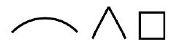

Содержание верного ответа и указания по оцениванию  (допускаются иные формулировки ответа, не искажающие его смысла) | Баллы
В правильном ответе должно быть выписано слово и обозначены его части:

ужасный

Выписано правильное слово, верно обозначены части слова | 2
Выписано правильное слово, при обозначении частей слова допущена одна ошибка | 1
Выписано правильное слово, при обозначении частей слова допущены две или более ошибки.  ИЛИ Выписано неправильное слово / слово не выписано | 0
Максимальный балл | 2
ПРАКТИКА № 4

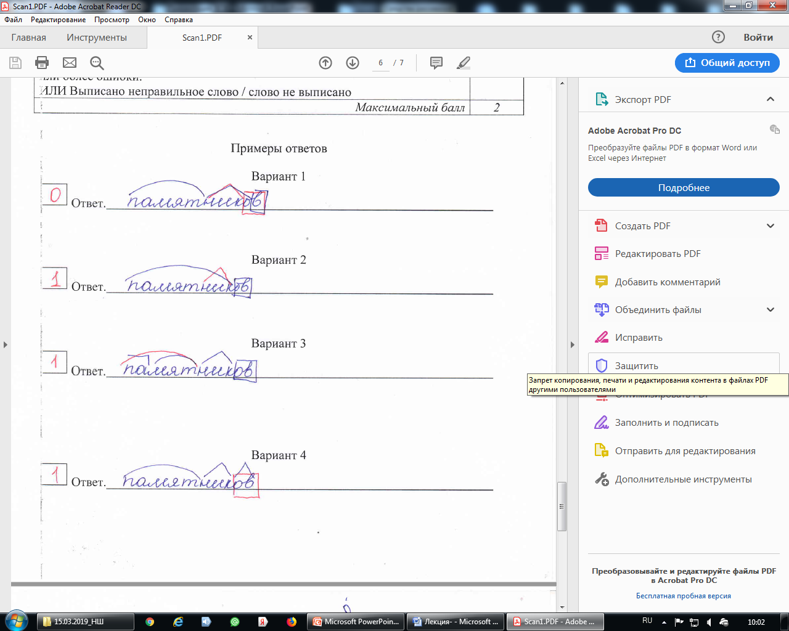

ОЦЕНКА ЗАДАНИЯ № 15

При оценке этого задания проверяющий должен оценивать приведенный пример ситуации, но никак не объяснение смысла пословицы. Если учащийся вместо ситуации объясняет значение пословицы, то по первому критерию «Толкование ситуации в заданном контексте» выставляется 0 баллов.
По критерию «Правописная грамотность» в любом случае выставляются баллы.

Что означает «ситуация некорректна с этической точки зрения»?

При проверке результатов ВПР могут встречаться высказывания учащихся, которые вызывают недоумение и некоторые затруднения проверяющих при оценивании.
Учащиеся могут приводить примеры ситуаций, противоречащие нормам этики, т.е. определенному своду правил, который определяет поведение при взаимодействии с окружающими людьми.
Могут встречаться работы, в которых фиксируются высказывания, унижающие человеческое достоинство, выражающие высокомерное и циничное отношение к человеческой личности, недоброжелательность, проявляющие речевую агрессию, изобилующие жаргонными словами и оборотами.
Этическая ошибка связана с проявлениями речевой агрессии как внешне выраженными, так и скрытыми. Речевая агрессия – грубое, оскорбительное, обидное общение; словесное выражение негативных эмоций, чувств или намерений в неприемлемой в данной речевой ситуации форме: оскорбление, угроза, грубое требование, обвинение, насмешка, употребление бранных слов, вульгаризмов, жаргонизмов, арго.

Пример: 15. Подумай и напиши, в какой ситуации уместно будет употребить выражение Любишь кататься – люби и саночки возить.
Содержание верного ответа и указания по оцениванию  (допускаются иные формулировки ответа, не искажающие его смысла) | Баллы
Вариант ответа:
Выражение Любишь кататься – люби и саночки возить будет уместно в ситуации, когда мой младший брат после игры не хочет убирать за собой игрушки.
Могут быть представлены другие жизненные ситуации, в которых возможно употребление указанного выражения
Толкование ситуации в заданном контексте
Выражение правильно истолковано в контексте представленной ситуации, представленная ситуация корректна с этической точки зрения | 2
Выражение правильно истолковано в контексте представленной ситуации, выбор представленной ситуации неудачен с этической точки зрения | 1
Выражение неправильно истолковано в контексте представленной ситуации, представленная ситуация корректна с этической точки зрения.  ИЛИ Выражение правильно истолковано в контексте представленной ситуации, представленная ситуация некорректна с этической точки зрения.  ИЛИ Выражение неправильно истолковано в контексте представленной ситуации, представленная ситуация некорректна с этической точки зрения | 0
Правописная грамотность
Предложение(-я) записано(-ы) без орфографических и пунктуационных ошибок | 1
При записи предложения(-й) допущены орфографические и/или пунктуационные ошибки | 0
Максимальный балл | 3

ПРАКТИКА № 5

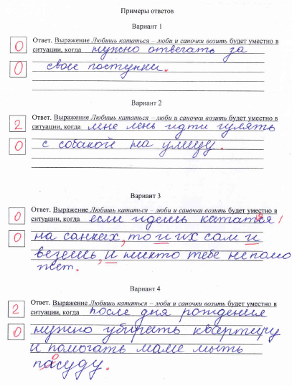
Информационные ресурсы

- ВПР. Русский язык. 4 класс. Вариант 13. – Федеральная служба по надзору в сфере образования и науки Российской Федерации. – 2015 [Электронный ресурс] - Режим доступа : http://vpr.statgrad.org
- ВПР. Русский язык. 4 класс. Вариант 3. – Федеральная служба по надзору в сфере образования и науки Российской Федерации. – 2018 [Электронный ресурс] - Режим доступа : http://vpr.statgrad.org
- ВПР. Русский язык. 4 класс. Вариант 7. – Федеральная служба по надзору в сфере образования и науки Российской Федерации. – 2017 [Электронный ресурс] - Режим доступа : http://vpr.statgrad.org
- ВПР. Русский язык. 4 класс. Образец. – Федеральная служба по надзору в сфере образования и науки Российской Федерации. – 2019 [Электронный ресурс] - Режим доступа : http://vpr.statgrad.org
- Методика преподавания русского языка в начальных классах: учеб. Пособие для студ. высш. пед. учеб. заведений / М. Р. Львов, В. Г. Горецкий, О. В. Сосновская. – 3-е изд., стер. – М. : Издательский центр «Академия», 2007. – 464 с.
- Методические материалы для председателей и членов региональных предметных комиссий по проверке выполнения заданий с развернутым ответом экзаменационных работ ОГЭ 2018 года. Под редакцией И. П. Цыбулько. М. : 2018.

